Министерство общего и высшего образования Российской Федерации
Уфимский государственный нефтяной технический университет

Кафедра гидравлики и гидромашин

Домашнее задание

Задача №2.1.

Выполнил: | ст.гр. ГГ-99-01  Габдулхаков А.Х.
Проверил: | Савичев Е.А.

2001 год
Условие задачи:

Циркуляционная система поршневого насоса ГПНУ имеет длину l=4800 м, приведенный диаметр d=0,1 м. Перекачивается нефть плотностью ρ=845 кг/м³ и вязкостью ν=0,37⋅10^{–4} м²/с. Насос приводят в движение забойные гидропоршневые двигатели, перепад давления на которых Δp=3,2 МПа. Всасывающий трубопровод имеет длину l_{в}=44 м, диаметр d_{в}=0,175 м, геометрическая высота всасывания Н_{г}=2,7 м.
Задание:
1. Зарисовать схему циркуляционной системы ГПНУ;
2. Выбрать тип насоса и его параметры;
3. Проверить условия всасывания бурового насосы, если Р_{s}=0,3⋅10⁵ Па.
4. Рассчитать давление нагнетания и полезную мощность насоса.
5. Рассчитать объем компенсатора.
6. Оценить количество параллельно соединяемых ГПН, если подача одного насоса составляет 300 т/сут.
1.
2. Используя учебник В.А. Лесецкого «Буровые машины и механизмы». – М.: Недра, 1980 подбираем тип насоса и его параметры. Наиболее подходящим является насос У8-7МА2.
Техническая характеристика данного поршневого насоса:
Q=23 л/с при диаметре цилиндрической втулки D=0,152 м.
Число цилиндров | – 2
Полезная мощность | – 710 кВт
Механическая мощность | – 850 кВт;
Количество двойных ходов | – 66 мин⁻¹
Ход поршня | – 0,4 м
Диаметр цилиндрических втулок
максимальный | – 0,2 м
минимальный | – 0,14 м
Подача насоса
Максимальная | – 50,9 л/с
Минимальная | – 22,7 л/с
Давление нагнетания
Минимальное | – 14,2 МПа
Максимальное | – 32 МПа
Диаметр штока | – 0,08 м

3. Для того, чтобы насос работал нормально должно выполняться условие:
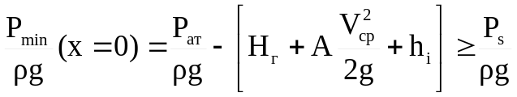.
А=1,1…1,3, пусть А=1,1.
h_{i} – инерционные потери которыми можно пренебречь.
V_{ср}=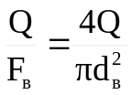=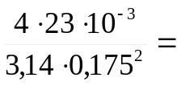0,96 м/с.
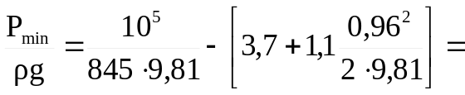8,31 м.
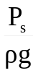=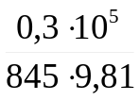=3,62 м.
Т.к. 8,31>3,62, то насос будет работать нормально.

4. Для того, чтобы найти давление нагнетания надо найти действующий напор.
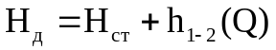, где Н_{ст}=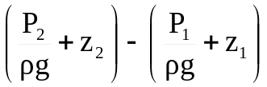, т.к. z₁=z₂, Н_{ст}=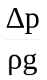.
h₁₋₂(Q) – потери в трубопроводе. h₁₋₂(Q) =h_{τ}+h_{м}, h_{τ}=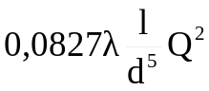 – линейные потери по длине трубопровода, h_{м}=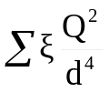 – местные потери в трубопроводе. h_{м}=0, т.к. ξ=0.
Для расчета коэффициента Дарси λ найдем число Рейнольдса – Re и граничные числа Рейнольдса – Re_{I} и Re_{II}:
Re=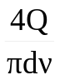=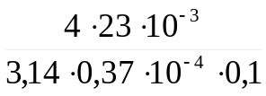= 7919.
Re_{I}=10⋅d/k_{э}, Re_{II}=500⋅d/k_{э}, k_{э}=0,1, Re_{I}=10⋅100/0,1=10000, Re_{II}=500⋅100/0,1=500000
Re<Re_{I}⇒ режим течения турбулентный, зона гидравлически гладких труб, λ рассчитывается по формуле Блазиуса:
λ=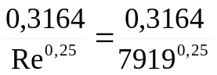=0.0335.
h₁₋₂(Q)=0,0827⋅0,0335⋅4800⋅(23⋅10⁻³)²/0,1⁵=704 м.
Н_{д}=3,2⋅10⁶/(845⋅9,81)+704=1090 м.
Р_{н}=ρ⋅g⋅Н_{д}=845⋅9,81⋅1090= 9035501 Па≈9,04 МПа.
N_{пол}=ρ⋅g⋅Н_{д}⋅Q_{т}=845⋅9,81⋅1090⋅23⋅10⁻³=207817 Вт≈207 кВт.

5. Объем компенсатора рассчитывается по формуле:
V_{к}=(1,5…2)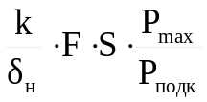, где P_{подк}=(0,2…0,8)P_{max}, δ_{н}=0,05, k=0,042.
V_{к}=1,5⋅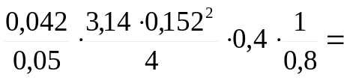 0.011 м³=11 л.

6. При параллельном соединении ГПН Q=Q₁+Q₂+…+Q_{n},
Q=300 т/сут=300⋅1000/(3600⋅23)=3,62 л/с.
22/3,62=6. Количество параллельно подсоединяемых насосов равно 6.

